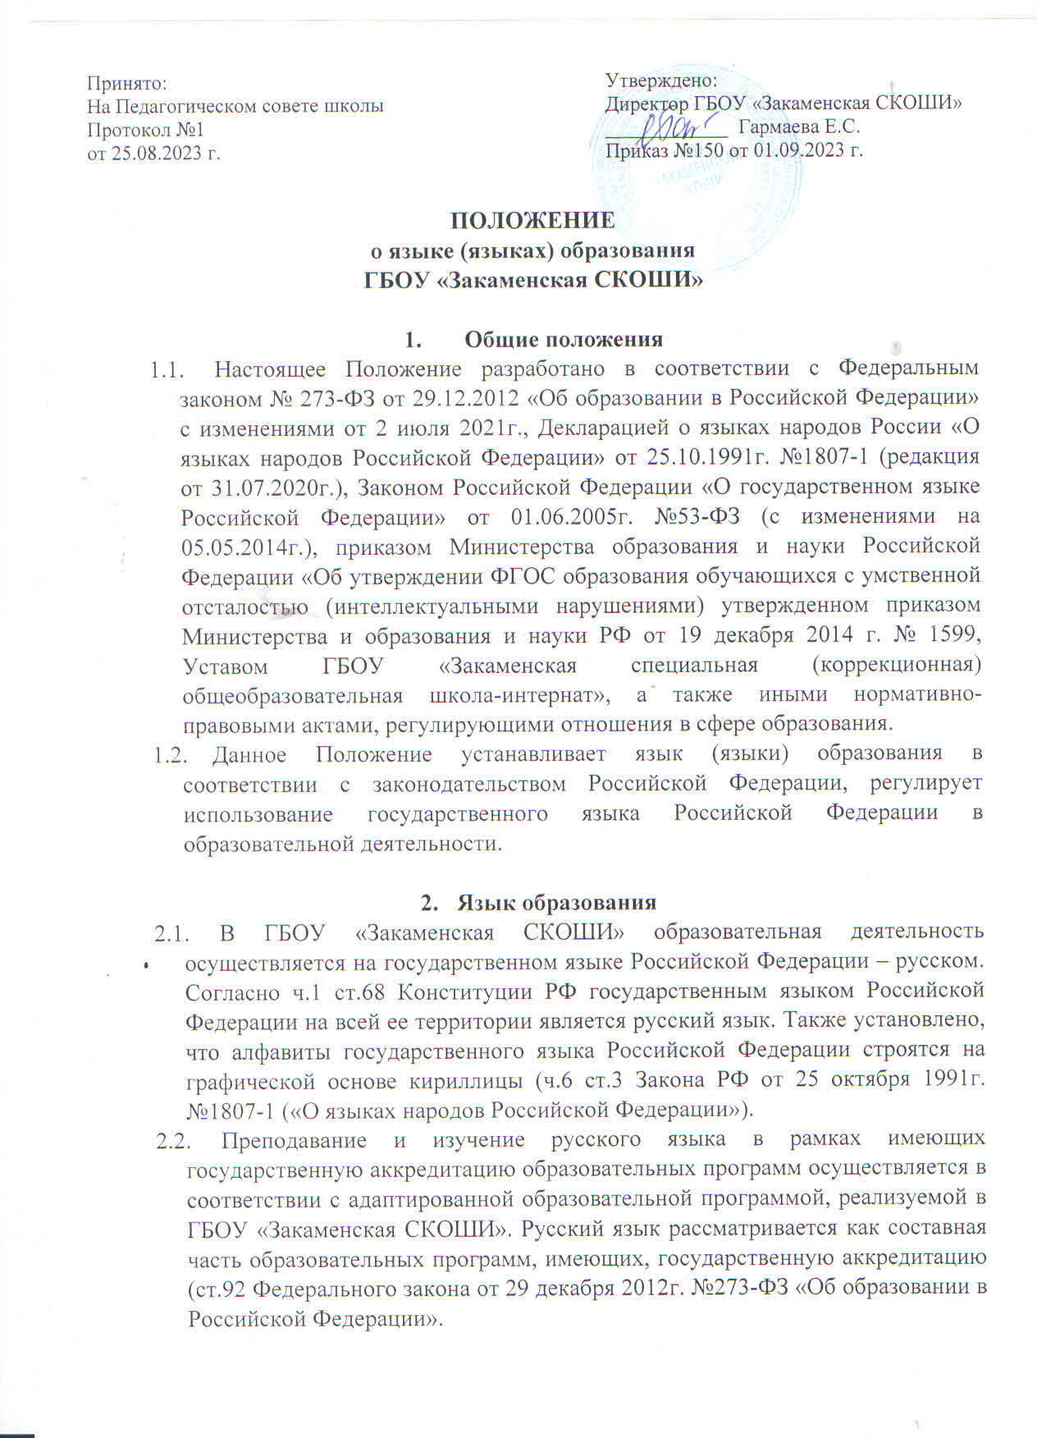

* 1. Иностранные граждане и лица без гражданства все документы предоставляют в ГБОУ «Закаменская СКОШИ» на русском языке или вместе с заверенным в установленном порядке переводом на русский язык.
  2. В соответствии с адаптированной общеобразовательной программой иностранные языки в ГБОУ «Закаменская СКОШИ» не преподаются и не изучаются.
  3. Граждане Российской Федерации, иностранные граждане и лица без гражданства получают образование в ГБОУ «Закаменская СКОШИ» на русском языке.
  4. ГБОУ «Закаменская СКОШИ» не предоставляет услуг по организации преподавания и изучения отдельных учебных предметов, курсов, дисциплин (модулей), иных компонентов на иностранных языках в том числе обучения на билингвальной основе.
  5. Согласно ч.2 ст.60 Федерального закона от 29 декабря 2012г. №273-ФЗ «Об образовании в Российской Федерации» документы об образовании и (или) о квалификации, если иное не установлено Законом, оформляются на русском языке.
  6. В ГБОУ «Закаменская СКОШИ» запрещается пропаганда языкового превосходства (ч.2 ст. 29 Конституции РФ).

1. **Заключительные положения**
   1. Настоящее положение действует с момента подписания директором ГБОУ «Закаменская СКОШИ».
   2. Внесение изменений и дополнений в Положение производится по мере необходимости в том же порядке.